L'ACTU
QUESTIONS & ANALYSE

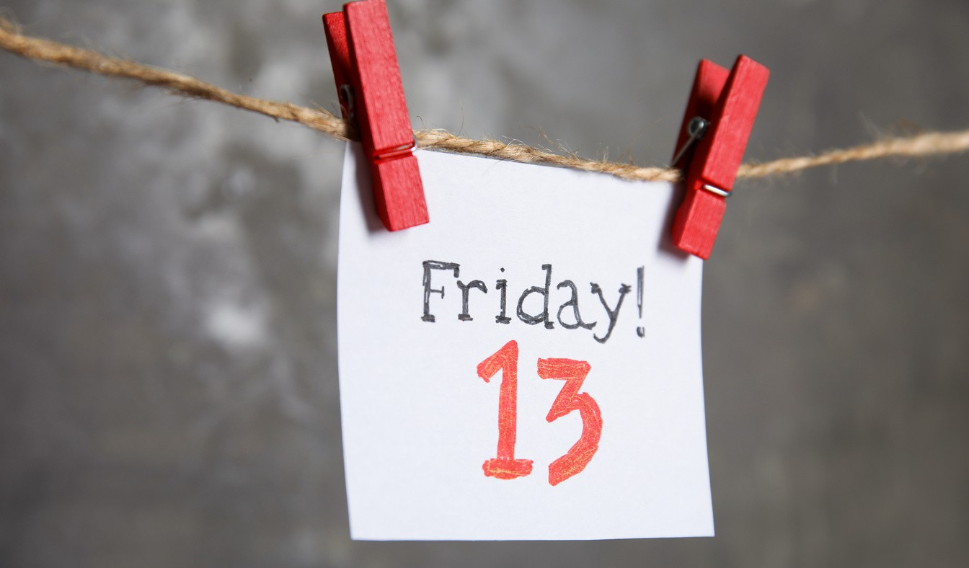
Questions d'intro
- - Le vendredi 13: associes-tu cette date plutôt à la chance, à la malchance… ou à rien du tout ? Pourquoi ?
...........................................................................................................................................................
...........................................................................................................................................................
- - As-tu des superstitions ? Raconte.
...........................................................................................................................................................
...........................................................................................................................................................
- - Lis-le titre de l’article. A quel type de texte t’attends-tu ?
...........................................................................................................................................................

Lis le texte “D’où vient la malédiction du vendredi 13 ?” et réponds aux questions.
- - Quel est le mot quasi imprononçable qui désigne une peur bien connue ? Tu peux essayer de le prononcer ...
...........................................................................................................................................................
- - Quelle double perception du vendredi 13 est présentée dans le texte ? Et toi, tu es dans quel camp ?
...........................................................................................................................................................
...........................................................................................................................................................
- - En quoi le nombre 13 est-il associé à un événement négatif dans la tradition chrétienne ?
...........................................................................................................................................................
...........................................................................................................................................................
- - Et est-ce que le vendredi 13 a également des origines positives ? Explique ?
...........................................................................................................................................................
- - Concrètement au niveau des accidents, que remarque-t-on les vendredis treize ? Est-ce que ça t’étonne ?
...........................................................................................................................................................
...........................................................................................................................................................
- - A ton avis, pourquoi certaines personnes ont-elles des superstitions ? Et qu’en penses-tu: tu les comprends ou tu les trouves plutôt ridicules ?
...........................................................................................................................................................
...........................................................................................................................................................
- - Invente un titre alternatif plus accrocheur pour cet article.
...........................................................................................................................................................

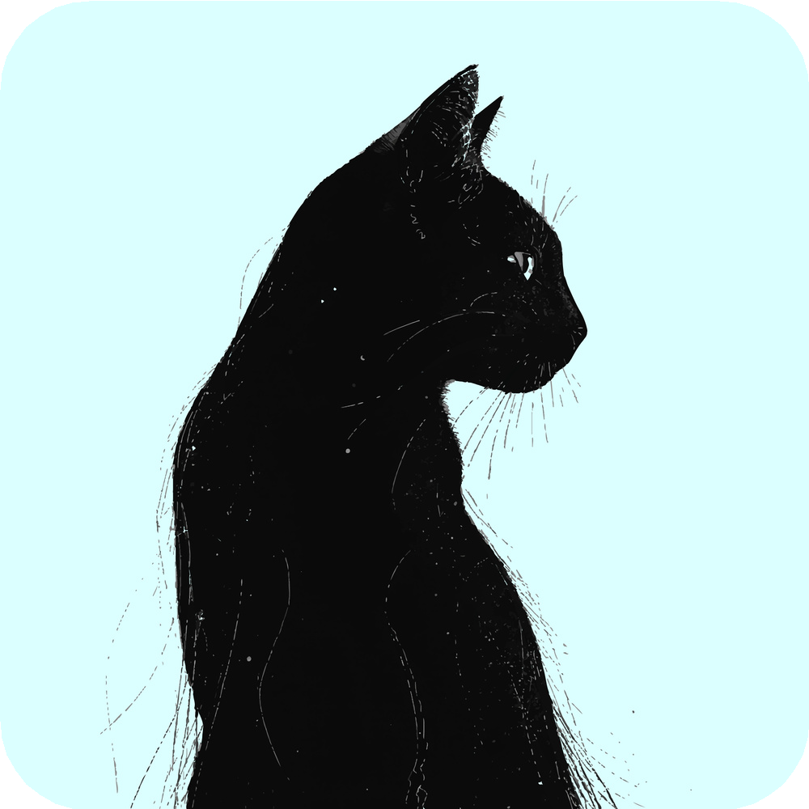
VIDÉO
Les superstitions décryptées
( Reportage express)

Avant l’écoute
- - A part le vendredi 13, connais-tu d’autres superstitions ?
...........................................................................................................................................................
...........................................................................................................................................................

Après l’écoute - Vrai ou Faux ? Corrige ce qui est faux ou incomplet. Pour les croyances, explique aussi d’où elles viennent.

- - Eloïse Mozzani est anthropologue.
...........................................................................................................................................................

- - Dans la plupart des hôtels il n’y a pas de chambre 13, et il n’y a pas de rangée 13 ni de fauteuil 13 dans la plupart des avions.
...........................................................................................................................................................
...........................................................................................................................................................

- - Le mot “lapin” est tabou sur les bateaux car il peut attaquer les marins.
...........................................................................................................................................................
...........................................................................................................................................................

- - Poser un pain à l’envers porte bonheur.
...........................................................................................................................................................
...........................................................................................................................................................

- - Les trèfles à quatre feuilles portent bonheur mais ne peuvent pas être cultivés.
...........................................................................................................................................................
...........................................................................................................................................................

Pour terminer, tu peux écouter
la chanson “Vendredi 13” de Georgio.

